單親家庭親子坊
~爸媽冏很大~

爸媽老愛說：「我吃過的鹽比你吃過的米還多，所以我都是為你好…」
孩子說：「爸媽的老觀念已經跟不上新時代了啦!!!!」
世代間的對話，你老覺得有代溝嗎？
電視上的唇槍舌戰，讓你也心癢癢，想一起來說說你的看法嗎？
花蓮生命線誠摯的邀請您與您的爸媽或孩子一起來與我們談談不一樣的想法。

冏議題：西斯(sex)其實可以坦白說。
冏日期：99年08月21日(六)
冏時間：下午2:00至 5:00，下午1:30開始報到
冏地點：花蓮生命線 - 花蓮市林森路236-23號6樓(中山大樓)
冏對象：不限。(歡迎有興趣的爸媽、孩子或是阿公阿嬤都可以喔~)

報名方式：傳真8332995
來電8362995 或 寄電子郵件laallen1995@gmail.com 洽張社工
報名日期：即日起，額滿為止。
活動費用：免費

主辦單位：內政部社會司
指導單位：花蓮縣政府 社會處
承辦單位：花蓮縣生命線
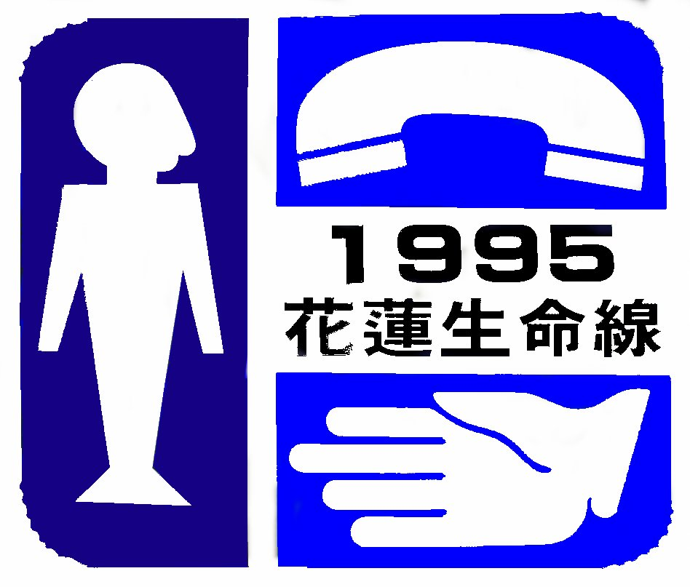
捐款劃撥帳號：0629814-7
戶名：花蓮縣生命線協會
-------------------------------------------------------------------------------------------------
報名表
姓名： | 男□ 女□
出生年月日： | e-mail：
聯絡電話：(H) (手機)

